MỤC LỤC

Lời mở đầu 6

1. Giới thiệu chung 7

1.1. Nguyên lý hoạt động của quadrotor 7

1.2. Lịch sử quadrotor 8

1.3. Đóng góp của đề tài nghiên cứu 12

1.4. Tóm tắt nội dung chính của đồ án 13

2. Nội dung 14

2.1. Thiết kế quadrotor 14

2.1.1. Thiết kế cơ khí 14

2.1.2. Thiết kế điện tử 19

2.2. Mô hình quadrotor 23

2.2.1. Hệ quy chiếu 23

2.2.2. Các góc Euler 24

2.2.3. Ma trận chuyển đổi hệ trục tọa độ 24

2.2.4. Hệ phương trình chuyển động 26

2.2.4.1. Các giả thiết 26

2.2.4.2. Hệ phương trình động học 26

2.2.4.3. Mô hình tuyến tính của quadrotor 30

2.3. Mô hình động cơ và cánh quạt 34

2.3.1. Đo lực động cơ thay đổi theo độ rộng xung 35

2.3.2. Đo tốc độ động cơ thay đổi theo độ rộng xung 38

2.3.3. Quan hệ giữa lực đẩy và tốc độ góc của các động cơ 41

2.3.4. Thí nghiệm xác định hệ số τ 44

2.3.5. Tổng hợp 47

2.4. Thiết kế bộ điều khiển 48

2.4.1. Ổn định góc roll 49

2.4.2. Ổn đinh góc pitch 51

2.4.3. Ổn định độ cao 53

2.4.4. Ổn định góc Yaw 54

2.5. Thực nghiệm 55

2.5.1. Thiết kế bộ lọc 55

2.5.2. Dò thông số bộ điều khiển PID bằng thực nghiệm 56

3. Kết luận 57

TÀI LIỆU THAM KHẢO 58

BẢNG 2.1.1.1 Số lượng các chi tiết và khối lượng 13

BẢNG 2.1.1.2 Các thông số cơ học chính 14

BẢNG 2.1.1.3 Bảng tóm tắt các thông số thiết kế của quadrotor 16

BẢNG 2.1.2.1 Thông số của mạch Arduino UNO 18

BẢNG 2.1.2.2 Các thông số chính của cảm biến MPU-6050 19

BẢNG 2.1.2.3 Các thông số của pin Li-Po 19

BẢNG 2.1.2.4 Các thông số của Bluetooth HC-05 20

BẢNG 2.3.1.1 Mức xung cấp cho 4 ESC để máy bay bay treo 35

BẢNG 2.3.2.1 Giá trị tốc độ góc của bốn động cơ khi máy bay bay treo ( Đơn vị: rad/s) 38

BẢNG 2.3.2.2 Các hệ số góc tại điểm tuyến tính hóa của 4 đường cong biểu diễn quan hệ giữa tốc độ góc và độ rộng xung cho 4 động cơ ( Đơn vị: rad/s/ms). 39

BẢNG 2.3.3.1 Hệ số lực đẩy của các cánh quạt 42

BẢNG 2.5.1.1 Giá trị nhỏ nhất và lớn nhất của gia tốc (m/s2) đo được trước và sau bộ lọc 54

HÌNH 1.1.1.1. Mô tả các chuyển động của quadrotor 6

HÌNH 1.2.1 Gyroplane No.1 7

HÌNH 1.2.2 Oehmichen No.2 7

HÌNH 1.2.3 Flying Octopus 7

HÌNH 1.2.4 Convertawings Model A 8

HÌNH 1.2.5 Curtiss-Wright VZ-7 9

HÌNH 1.2.6 Curtiss X-19 9

HÌNH 1.2.7 Bell X-22 9

HÌNH 2.1.1.1 Các kích thước thiết kế chính 12

HÌNH 2.1.1.2 Cân dùng để xác định khối lượng thật của các chi tiết 14

HÌNH 2.1.1.3 Khung máy bay sau khi được chế tạo và lắp ráp hoàn chỉnh 15

HÌNH 2.1.2.1 Arduino UNO 17

HÌNH 2.1.2.2 Pin Li-Po WildScorpion 2200mAh 35C 20

HÌNH 2.2.1.1 Hệ tọa độ vật (hình trái) và hệ tọa độ quán tính (hình phải) 21

HÌNH 2.2.2.1 Quy ước các phương chiều 22

HÌNH 2.3.1.1 Mô hình thí nghiệm đo lực đẩy của động cơ 34

HÌNH 2.3.1.2 Sơ đồ thí nghiệm 34

HÌNH 2.3.1.3 Đồ thị biểu diễn lực đẩy động cơ theo xung cấp 35

HÌNH 2.3.2.1 Sơ đồ thí nghiệm đo thay đổi của tốc độ động cơ theo độ rộng xung 36

HÌNH 2.3.2.2 Sơ đồ mạch encoder đo tốc độ động cơ 37

HÌNH 2.3.2.3 Bộ gá động cơ và encoder 37

HÌNH 2.3.2.4 Mô hình thí nghiệm đo thay đổi tốc độ động cơ theo độ rộng xung 38

HÌNH 2.3.2.5 Đồ thị dải tốc độ của các động cơ theo độ rộng xung 39

HÌNH 2.3.3.1 Đồ thị liên hệ giữa lực đẩy (đơn vị: N) và tốc độ góc (đơn vị: rad/s) của bốn cánh quạt 41

HÌNH 2.3.4.1 Đồ thị biểu diễn đáp ứng của động cơ theo xung bước 44

HÌNH 2.3.4.2 Đáp ứng theo thời gian của khâu quán tính bậc nhất đối 44

HÌNH 2.5.1.1 Tín hiệu gia tốc đo trên một trục trước và sau bộ lọc 53

HÌNH 2.5.2.1 Giao diện phần mềm PID_Tunning 54

**KÍ HIỆU CÁC CỤM TỪ VIẾT TẮT**

UAV: Máy bay không người lái (Unmanned Aerial Vehicle).

PID: Tỷ lệ - tích phân – vi phân (Proportional – Integral – Derivative).

ESC: Bộ điều tốc (Electronic Speed Controller)

RX: Bộ thu sóng radio (Receiver).

TX: Bộ phát sóng radio (Transmitter).

BLDC: Động cơ một chiều không chổi than (Brushless DC Motor).

SISO: Một đầu vào một đầu ra (Single Input Single Output).

MIMO: Nhiều đầu vào nhiều đầu ra (Multiple Inputs Multiple Outpus).

PWM: Điều chỉnh độ rộng xung (Pulse Width Modulation)

# Lời mở đầu

Máy bay không người lái (UAV) trong những năm gần đây được dành nhiều sự quan tâm đặc biệt. Trước những thách thức về biến đổi khí hậu và sự cạn kiệt về nguồn nhiên liệu hóa thạch, con người cần tìm ra những phương án sử dụng năng lượng một cách thông minh và tiết kiệm hơn. Những máy bay thông minh cỡ nhỏ tiêu thụ ít năng lượng ra đời nhằm tối ưu hóa việc tiêu thụ năng lượng so với những thiết bị bay truyền thống, nhưng vẫn đảm bảo được các khả năng thực hiện các nhiệm vụ trên không.

Ngoài ý nghĩa về mặt năng lượng, UAV còn mang đến những tính năng mới mà một máy bay truyền thống đôi khi khó có thể sở hữu, như khả năng cơ động, ít tiếng ồn, trí tuệ nhân tạo,…

Việc nghiên cứu về UAV là một xu hướng tất yếu của thời đại. Nhận thức được điều này, em rất mong muốn được góp một phần nhỏ bé của bản thân vào nỗ lực chung của thế giới.

Em xin chân thành cảm ơn thầy Th.s Phạm Xuân Tùng- giảng viên tại Bộ môn kĩ thuật Hàng không-Vũ trụ đã cố vấn nhiệt tình trong quá trình em thực hiện đồ án. Đồ án này cũng sẽ không thể thực hiện nếu thiếu sự động viên rất lớn từ gia đình, đặc biệt từ mẹ, đã thông cảm và hỗ trợ trong suốt thời gian vừa qua.

# Giới thiệu chung

Máy bay không người lái (UAV) là loại máy bay có thể được điều khiển từ xa thông qua hệ thống điều khiển dưới mặt đất hoặc hoàn toàn tự động bằng hệ thống máy tính gắn trên máy bay.

Trong số các máy bay không người lái, quadrotor là loại máy bay có khả năng cất hạ cánh thẳng đứng mà không cần đường băng. Bộ phận tạo ra lực đẩy và đồng thời cũng làm nhiệm vụ cân bằng cho máy bay là bốn động cơ. Toàn bộ các chuyển động của máy bay được điều khiển thông qua tăng giảm tốc độ quay của động cơ (không thong qua thay đổi góc tấn các cánh), từ đó dẫn đến thay đổi lực đẩy trên các cánh quạt. Do đó, so với các loại máy bay rotor khác, quadrotor có kết cấu cơ khí đơn giản hơn. Điều này đồng nghĩa với kết cấu của máy bay có độ tin cậy cao, do đó việc bảo trì sẽ đơn giản và ít tốn kém so với các loại máy bay khác. Mặt khác, quadrotor tạo lực đẩy từ bốn cánh quạt nên cho phép tạo ra lực đẩy tương đương với các máy bay khác có kích thước cồng kềnh hơn do sử dụng cánh quạt có kích thước lớn hơn. Điều này là ưu thế cho phép quadrotor hoạt động trong các môi trường chật hẹp và nhiều vật cản như trong thành phố, ở các nơi không có quá nhiều không gian cho việc cất hạ cánh.

Bên cạnh các ưu điểm, một trong số các hạn chế của quadrotor là hiệu suất lực đẩy của máy bay thấp do toàn bộ lực nâng của máy bay sinh ra từ lực đẩy của động cơ. Mặt khác, sử dụng cánh quạt có đường kính nhỏ cho tổn thất khí động lớn hơn so với cánh quạt có đường kính lớn. Tuy vây, trong tương lai, việc chế tạo máy bay bằng các vật liệu mới có khối lượng nhẹ, sẽ đóng góp đáng kể vào việc nâng cao hiệu suất tiêu thụ năng lượng của máy bay.

Quadrotor đã và đang cho thấy sự hữu ích trong muôn vàn các ứng dụng trong cuộc sống. Với kích thước nhỏ gọn với khả năng mang theo tải trọng lớn, quadrotor có thể làm nhiệm vụ cứu hộ một cách hiệu quả (cứu thương, tìm kiếm cứu hộ sau thảm họa, cứu hỏa,…), đặc biệt trong thành phố, nơi mà nguy cơ tắc nghẽn giao thông đường bộ luôn có khả năng làm chậm trễ việc tiếp cận bằng các phương tiện cứu hộ đường bộ. Bên cạnh đó là rất nhiều ứng dụng trong việc vận chuyển hàng hóa, hay thậm chí cả trong quân sự (trinh sát, do thám,…).

# Nguyên lý hoạt động của quadrotor

Quadrotor được thiết kế trong đồ án này có dạng dấu cộng. Máy bay có 2 cặp cánh quạt thuận nghịch, với các cánh đặt đối diện nhau là cùng phía. Bên cạnh việc đóng góp vào lực đẩy để lấy độ cao cho máy bay, các cặp cánh còn tạo ra các chuyển động của máy bay xung quanh trọng tâm. Bằng cách tăng và giảm đồng thời tốc độ các động cơ đặt đối xứng nhau, sẽ xuất hiện mô-men làm máy bay nghiêng một góc. Từ đó ta có thể điều khiển máy bay di chuyển tịnh tiến theo hướng ngang hoặc dọc so với hướng của máy bay.

Với các cánh quạt quay giống nhau quay ở cùng tốc độ, các mô-men cản do không khí tác dụng lên các cánh quạt sẽ triêt tiêu lẫn nhau. Áp dụng nguyên tắc này, ta có thể ổn định góc hướng của máy bay theo hướng mong muốn, bằng cách thay đổi đồng thời tốc độ (cùng tăng hoặc cùng giảm) của cặp cánh đối diện nhau. (Hình 1.1 giải thích cách thức tạo ra các chuyển động của quadrotor dạng dấu cộng [6,2].)

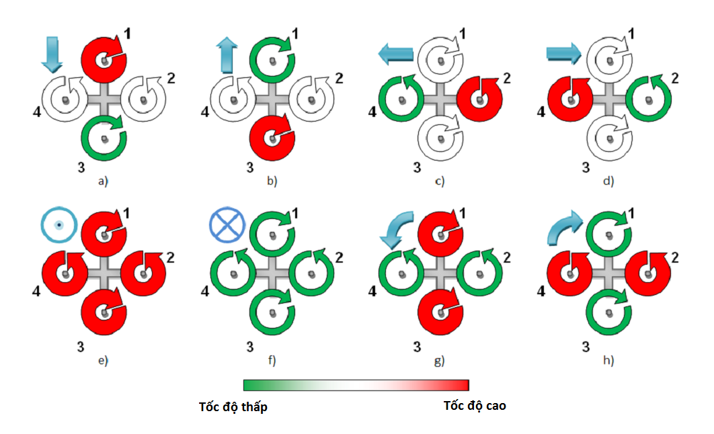

HÌNH 1.1.1.1. Mô tả các chuyển động của quadrotor

# Lịch sử quadrotor

Vào năm 1907, chiếc Gyroplane No.1 được chế tạo bởi anh em nhà Breguet, đặt dấu mốc cho sự ra đời chiếc trực thăng đầu tiên và cũng là chiếc quadrotor đầu tiên trên thế giới. Do khả năng ổn định chưa thực sự tốt, nó chỉ có thể bay gần mặt đất và phải được giữ bằng dây trong khi bay. [10][6][7]

Vào năm 1920, Etienne Oehmichen đã thử nghiệm thành công nhiều lần chiếc Oehmichen No.2 do ống thiết kế và chế tạo. Chiếc máy bay có khả năng ổn định khá tốt và có thể cất cánh khỏi mặt đất tới vài phút. Chiếc máy bay có kết cấu là các ống thép, với các cánh quạt có thể thay đổi góc tấn.

Vào năm 1922, Chiếc Flying Octopus (Bạch tuộc bay) được chế tạo bởi Georges de Bothezat đã bay thử nghiệm nhiều lần thành công. Tuy nhiên, do chi phí chế tạo đắt đỏ và không gây được nhiều sự chú ý, dự án đã bị hủy bỏ.

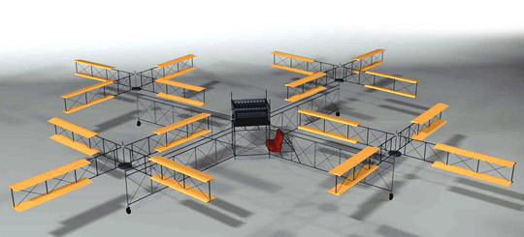

HÌNH 1.2.1 Gyroplane No.1

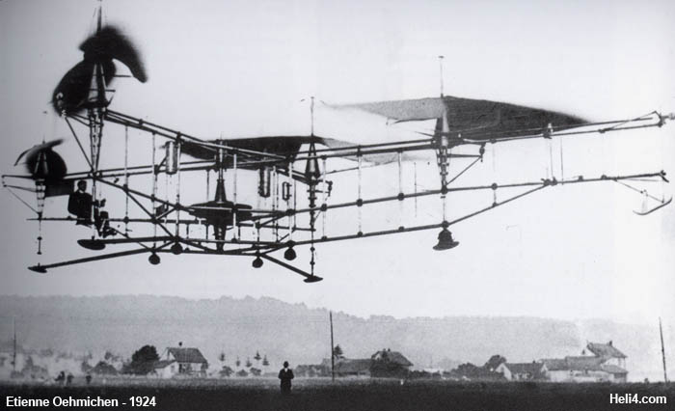

HÌNH 1.2.2 Oehmichen No.2

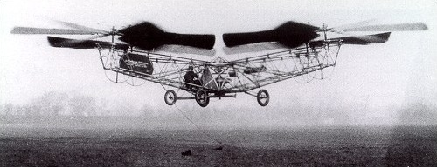

HÌNH 1.2.3 Flying Octopus

Vài thập kỉ sau đó, tiếp nối sau những thành công của những kĩ sư tiên phong, những nhà thiết kế, những kĩ sư bấy giờ đã tìm thấy niềm cảm hứng và quay trở lại với ý tưởng về mô hình chiếc máy bay bốn cánh quạt. Với sự hiểu biết sâu sắc hơn về hệ thống điều khiển, họ đã thiết kế và thử nghiệm thành công nhiều mô hình quadrotor khác nhau.

Chiếc Convertawings Model A được thiết kế để thử nghiệm trước khi sản xuất dòng máy bay cỡ lớn phục vụ trong cả dân sự và quân sự. Chiếc máy bay gồm hai động cơ dẫn động bốn rotor thông qua bộ truyền đai. Trong năm 1956, với việc bay thử nghiệm thành công nhiều lần, nó đã chứng minh cho tính khả thi của mô hình quadrotor. Đồng thời, đây là chiếc quadrotor đầu tiên có khả năng bay tiến về phía trước. Tuy nhiên, cũng vì lí do kinh phí, dự án đã bị ngừng lại.

Trong năm 1958, chiếc Curtiss-Wright VZ-7 được thiết kế bởi công ty Curtiss-Wright theo đơn đặt hang của quân đội Mỹ. Chiếc máy bay được đánh giá có khả năng di chuyển linh hoạt và dễ điều khiển. Tuy nhiên, do không đáp ứng được một số tiêu chuẩn của quân đội, phải đến năm 1960 chiếc máy bay mới được đưa vào sản xuất.

Tháng 11 năm 1963, chuyến bay thử nghiệm đầu tiên của chiếc Curtiss X-19 diễn ra. Mẫu thiết kế sử dụng bốn động cơ cánh quạt phản lực, được thiết kế để xoay hướng khi máy bay chuyển qua lại giữa chế độ cất/hạ cánh thẳng đứng và chế độ bay bằng. Do chất lượng hệ thống điều khiển còn hạn chế, chiếc X-19 đã không thể thực hiện được thao tác này. Đồng thời, chiếc máy bay khó điều khiển trong quá trình bay treo bởi các ảnh hưởng của hiệu ứng mặt đất chưa được tính đến.

Trong chuyến bay đầu tiên vào năm 1966, chiếc Bell X-22 đã lập tức đạt được thành công trong việc chuyển từ chế độ bay treo sang bay bằng. Chiếc máy bay sử dụng các động cơ đặt trong ống. Tuy nhiên, tốc độ của máy bay khi bay bằng bị ảnh hưởng bởi lực cản sinh ra do đường kính lớn của các ống, dẫn đến tốc độ của máy bay thấp.

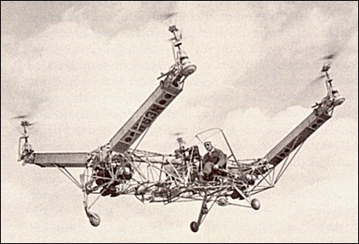

HÌNH 1.2.4 Convertawings Model A

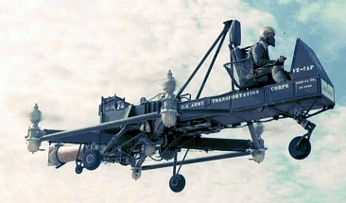

HÌNH 1.2.5 Curtiss-Wright VZ-7

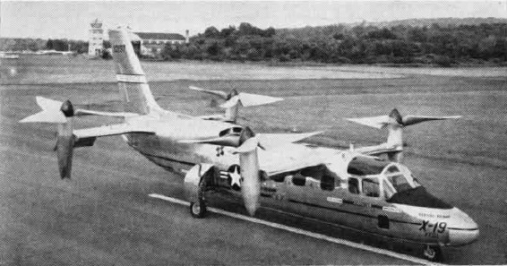

HÌNH 1.2.6 Curtiss X-19

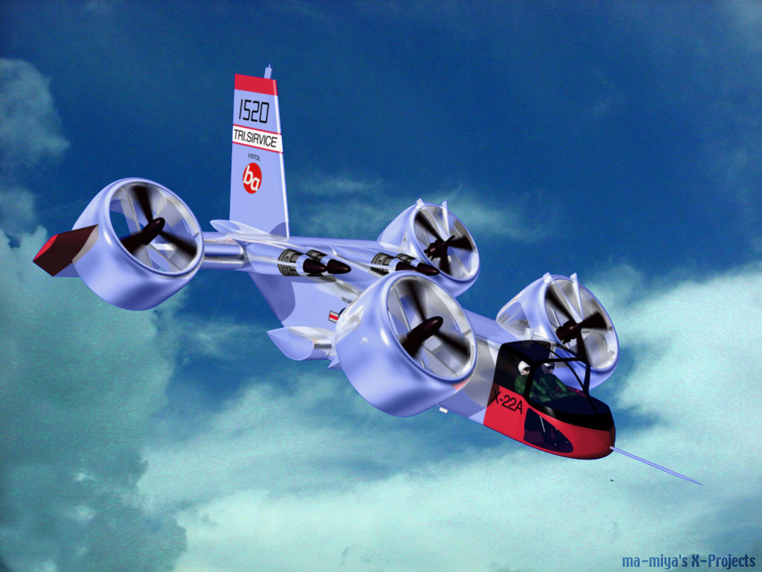

HÌNH 1.2.7 Bell X-22

# Đóng góp của đề tài nghiên cứu

Trên thế giới, xự xuất hiện của quadrotor đã trở nên khá phổ biến. Việc nghiên cứu về loại máy bay này cũng thu hút được sự quan tâm rộng rãi của giới nghiên cứu trên toàn thế giới do những ưu điểm vượt trội của nó. Tại nhiều phòng thí nghiệm, người ta không ngưng đưa ra các giải pháp để nâng cao chất lượng điều khiển của hệ thống, cũng như tìm ra các phương pháp mô hình hóa chính xác hơn để đưa ra kết quả mô phỏng gần hơn với thực tế.

Trong thời gian gần đây, quadrotor cũng dần được biết đến nhiều hơn trong nước, nhưng phạm vi ứng dụng và mức độ phổ biến vẫn còn hạn chế. Đồ án này được thực hiện với mục đích tiếp cận việc thiết kế quadrotor một cách có hệ thống trên các cơ sở khoa học, nhằm tạo tiền đề cho các phát triển xa hơn đối với loại máy bay này trong tương lai.

Đồ án đưa ra phương pháp mô hình tuyến tính hóa cho quadrotor, đồng thời trình bày các thí nghiệm để thu được các tham số cần thiết cho việc mô phỏng. Tiếp theo đó, phương pháp tiến hành thiết kế bộ điều khiển thông qua công cụ MATLAB-Simulink được trình bày. Sau khi chế tạo mô hình thực tế, các vấn đề thực tiễn gặp phải trong quá trình áp dụng các thuật toán vào vi điều khiển sẽ lần lượt được nêu ra và giải quyết.

# Tóm tắt nội dung chính của đồ án

THIẾT KẾ   
BỘ ĐIỀU KHIỂN (BĐK)

ỔN ĐỊNH GÓC ROLL

ỔN ĐỊNH GÓC PITCH

ĐÁNH GIÁ CHẤT LƯỢNG BĐK

ĐÁNH GIÁ CHẤT LƯỢNG BĐK

3

1

THIẾT KẾ CƠ KHÍ

CÁC THÔNG SỐ

QUÁN TÍNH

MÔ HÌNH HÓA

ĐỘNG CƠ

CÁC THÍ NGHIỆM XÁC ĐỊNH HÀM TRUYỀN ĐỘNG CƠ

MÔ HÌNH HÓA QUADROTOR

CÁC QUI ƯỚC

VÀ GIẢ THIẾT

PHƯƠNG TRÌNH   
ĐỘNG HỌC

PHƯƠNG TRÌNH TUYẾN TÍNH HÓA

2

THỰC NGHIỆM

VẤN ĐỀ VỀ NHIỄU

DÒ PID THỰC NGHIỆM

4

# Nội dung

# Thiết kế quadrotor

# Thiết kế cơ khí

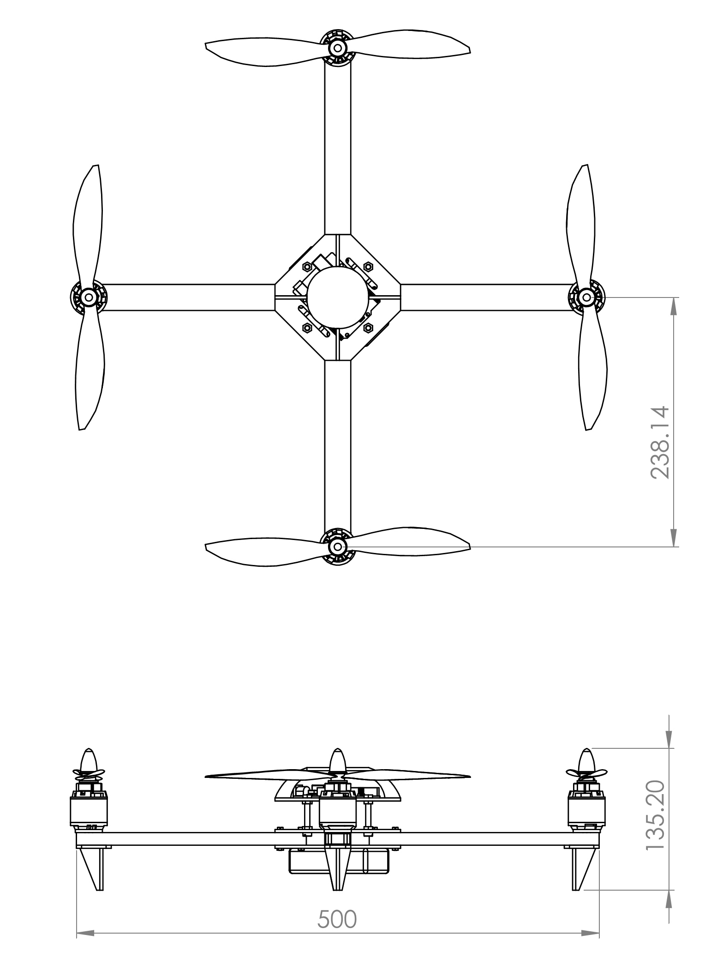

HÌNH 2.1.1.1 Các kích thước thiết kế chính

|  |  |  |  |  |
| --- | --- | --- | --- | --- |
| **STT** | **Chi tiết** | **Khối lượng** | **Số lượng** | **Tổng khối lượng(g)** |
| 1 | Bu-lông M5x40 |  | 4 | 123 |
| 2 | Bu-lông M3x10 | 3 |
| 2 | Bu-lông M3x20 | 32 |
| 3 | Đai ốc M5 | 12 |
| 4 | Đai ốc M3 | 16 |
| 5 | Gỗ | - |
| 6 | Tay đòn | 17 | 4 | 68 |
| 7 | Động cơ | 53 | 4 | 212 |
| 8 | Cánh quạt 8 x 4.5 | 10 | 4 | 40 |
| 9 | Arduino | 28 | 1 | 28 |
| 10 | Bộ điều tốc (ESC) | 65 | 4 | 260 |
| 11 | Pin | 165 | 1 | 165 |
| 12 | Bộ thu RX | 19 | 1 | 19 |
| 13 | Khác | 15 | - | 15 |
| Tổng: | | | | 930 |

BẢNG 2.1.1.1 Số lượng các chi tiết và khối lượng

Mô hình quadrotor được thiết kế bằng phần mềm Solidwork, do phần mềm cho phép tính toán các thông số cơ học một cách dễ dàng (các thành phần mô-men quán tính, vị trí trọng tâm,...) Ban đầu, ta thiết kế sơ bộ để tính toán kích thước các chi tiết. Dựa vào các kích thước thiết kế, ta có thể tiến hành gia công và chế tạo các chi tiết kết hợp bằng máy CNC laser và bằng tay.

Tấm chính để lắp đặt các thiết bị được thiết kế sao cho diện tích vừa đủ để đặt các thiết bị và ghép nối cơ khí với các phần xung quanh để đảm bảo kết cấu, hạn tăng trọng lượng thừa của máy bay, sẽ làm giảm tải trọng có ích. Kích thước tay đòn được thiết kế không quá ngắn, tránh tương tác giữa các luồng khí đi qua các cánh quạt sẽ gây ra tổn thất lực đẩy.

Sau khi chế tạo, cần tiến hành cân lại các thiết bị và các chi tiết để đưa các khối lượng thực tế vào mô hình solidwork, giúp tính toán lại chính xác các thông số cơ học.

|  |  |  |  |
| --- | --- | --- | --- |
| **Vị trí trọng tâm (mm)** | | | |
|  | X = 0.08 |  |  |
|  | Y = 0.83 |  |  |
|  | Z = -0.34 |  |  |
| **Mô-men quan tính và tích quán tính chính trung tâm** | | | |
|  | Ixx = 880076.03 | Ixy = 555.59 | Ixz = -3.15 |
|  | Iyx = 555.59 | Iyy = 880084.26 | Iyz = -10.14 |
|  | Izx = -3.15 | Izy = -10.14 | Izz = 1595863.77 |
| **Khối lượng (g)** | 889.81 |  |  |

BẢNG 2.1.1.2 Các thông số cơ học chính

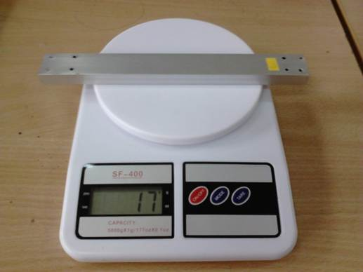

HÌNH 2.1.1.2 Cân dùng để xác định khối lượng thật của các chi tiết

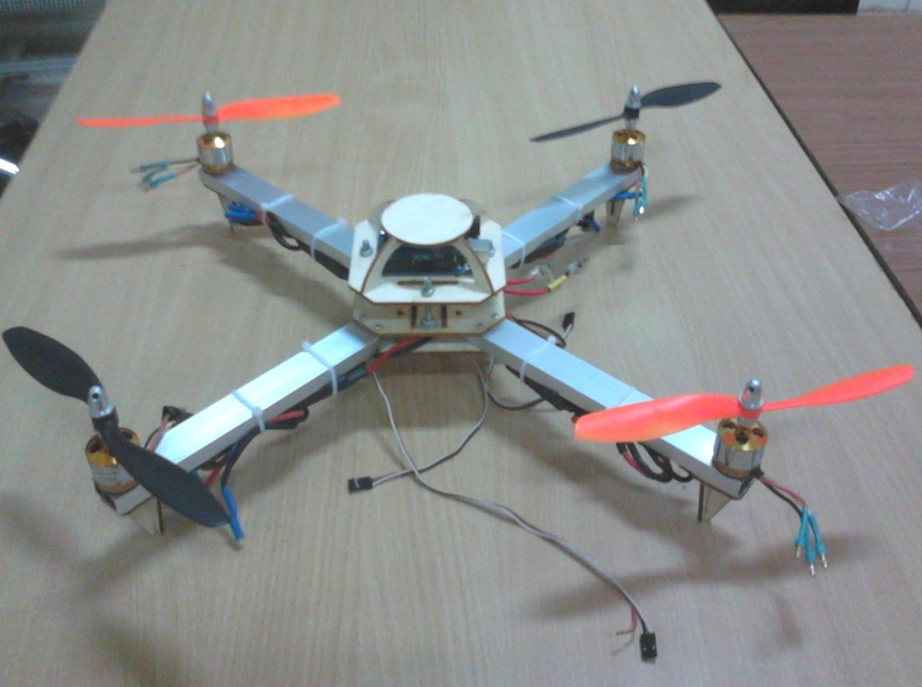

HÌNH 2.1.1.3 Khung máy bay sau khi được chế tạo và lắp ráp hoàn chỉnh

Sau khi tiến hành thiết kế và chế tạo mô hình quadrotor, ta tóm tắt lại các thông số chính của máy bay để phục vụ cho việc mô hình hóa và thiết kế bộ điều khiển trong phần sau với một số lưu ý:

* Theo bảng […], các thành phần tích quán tính có trị số nhỏ hơn nhiều các thành phần mô-men quán tính (dưới 0.6%), nên ta có thể bỏ qua ảnh hưởng của chúng. Mặt khác, dựa vào bảng trên, ta cũng nhận thấy giá trị mô-men quán tính đối với các trục x và y có giá trị xấp xỉ gần bằng nhau. Vậy, một cách gần đúng, ta có thể công nhận các giả thiết sau:
* Ixx = Iyy
* Ixy = Iyx = Ixz = Iyz = 0
* Để cảm biến xác định được các thông số quán tính của máy bay khi chuyển động (vận tốc, gia tốc), cần đặt gia tốc kế trùng với trọng tâm của máy bay.
* Bên cạnh đó, một thông số thiết kế quan trọng khác là khoảng cách từ trục động cơ tới trọng tâm máy bay. Bỏ qua các sai số do chế tạo, ta coi lực đẩy của động cơ vuông góc với mặt phẳng xy của máy bay và có phương trùng với trục động cơ. Khi đó mô-men do lực đẩy động cơ tác động lên máy bay có thể tính toán được và bằng tích của trị số lực đẩy nhân với khoảng cách từ trục động cơ tới trọng tâm máy bay.

Các thông số thiết kế quan trọng được tóm tắt trong bảng:

|  |  |
| --- | --- |
| Thông số thiết kế | Giá trị |
| Khối lượng | 930 g |
| Ixx | 0.000880076 kg.m^2 |
| Iyy | 0.000880084 kg.m^2 |
| Izz | 0.001595864 kg.m^2 |
| Vị trí trọng tâm | 0.34 mm |
| Chiều dài tay đòn | 238.14 mm |

BẢNG 2.1.1.3 Bảng tóm tắt các thông số thiết kế của quadrotor

# Thiết kế điện tử

Các thiết bị điện tử được lựa chọn sử dụng trên mô hình:

* Mạch vi điều khiển Arduino UNO

Bản thân quadrotor luôn có xu hướng mất ổn định, do đó cần thiết phải có một hệ thống tự cân bằng để ổn định cho máy bay. Việc xuất hiện các vi điều khiển có kích thước nhỏ với giá thành rẻ cho phép ta tiến hành thiết kế và triển khai hệ thống điều khiển đối với các mô hình quadrotor cỡ nhỏ. Một trong số các vi điều khiển được ưa chuộng và sử dụng phổ biến là các mạch Arduino. Sự phát triển mạnh mẽ của cộng đồng mã nguồn mở và phần cứng mở cho ra đời nhiều thư viện và mô-đun phần cứng có khả năng tích hợp nhanh chóng với mạch Arduino, cho phép người lập trình triển khai nhanh chóng các thuật toán điều khiển vào thực tế.

Mạch vi điều khiển Arduino UNO sử dụng vi điều khiển ATmega328 với 14 ngõ vào, ra tín hiệu số và 6 ngõ vào tín hiệu tương tự, đồng thời cho phép xuất xung PWM trên 6 chân, với tốc độ xử lý tối đa lên tới 16 triệu tác vụ trong 1 giây. Mạch có các chân cắm tiện lợi, cho phép triển khai các thí nghiệm một cách nhanh chóng. Đồng thời, UNO cho phép giao tiếp qua các giao thức phổ biến như SPI, I2C , TWI và Serial, cho phép kết nối với các cảm biến và giao tiếp với máy tính và các vi điều khiển khác một cách thuận tiện.

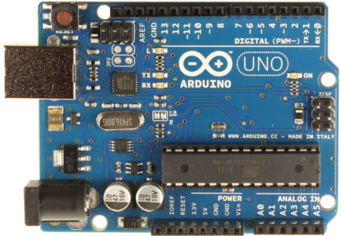

HÌNH 2.1.2.1 Arduino UNO

|  |  |
| --- | --- |
| Vi điều khiển | ATmega328 |
| Điện áp hoạt động | 5V |
| Điện áp đầu vào định mức | 7-12V |
| Điện áp đầu vào tối đa | 6-20V |
| Ngõ vào ra tín hiệu số | 14 (6 chân cho phép xuất xung PWM) |
| Các ngõ vào tín hiệu tương tự | 6 |
| Dòng 1 chiều trên mỗi ngõ vào ra | 40 mA |
| Dòng 1 chiều với điện áp 3.3 V | 50 mA |
| Bộ nhớ Flash | 32 KB (ATmega328) với 0.5 KB dùng cho bootloader |
| SRAM | 2 KB (ATmega328) |
| EEPROM | 1 KB (ATmega328) |
| Tốc độ xử lý | 1. MHz |

BẢNG 2.1.2.1 Thông số của mạch Arduino UNO

* Cảm biến IMU MPU-6050 và HMC5883L

Trong hệ thống điều khiển, khối đo lường quán tính (IMU) bao gồm các cảm biến: gyro, gia tốc kế, từ kế,… đóng vai trò đặc biệt quan trọng. Chúng cho phép xác định trạng thái (vị trí, độ cao, vận tốc, gia tốc,…) của máy bay theo thời gian và không gian. Độ chính xác của các cảm biến đóng vai trò quan trọng bởi đây là nguồn tín hiệu đầu vào cho bộ vi xử lý. Công nghệ MEMS (Hệ thống vi cơ điện tử) cho ra đời các cảm biến quán tính có kích thước nhỏ, với giá thành rẻ, dễ dàng tích hợp với các UAV nói chung và quadrotor nói riêng.

Cảm biến MPU-6050 có 6 bậc tự do ( gồm một gyroscope 3 trục và một gia tốc kế 3 trục), cho phép xác định 6 thông số quán tính độc lập bao gồm: các gia tốc dài theo các phương và các thành phần vận tốc góc xoay quanh các trục của máy bay. Bên trong cảm biến có một vi xử lý, thực hiện việc tính toán và chuyển đổi ngay từ giá trị đo tương tự sang giá trị số, làm giảm khối lượng công việc cho vi điều khiển. Các giá trị tính toán được truyền về vi điều khuyển thông qua giao tiếp I2C. Giao tiếp I2C có tốc độ truyền gửi dữ liệu thấp hơn so với giao tiếp SPI nhưng yêu cầu ít dây hơn để kết nối (một dây SCK giữ xung nhịp để đồng bộ tốc độ giữa các vi xử lý và một dây SDA để truyền dữ liệu) và số dây này không tăng lên khi số lượng cảm biến kết nối với vi điều khiển tăng.

|  |  |
| --- | --- |
| Giao tiếp | I2C |
| Độ phân giải | 16 bits |
| Giải đo gyroscope | ±250 o/giây ±500 o/giây ±1000 o/giây  ±2000 o/giây |
| Tốc độ lấy mẫu (gyroscope) | 8000 Hz |
| Giải đo gia tốc kế | ±2g, ±4g, ±8g and ±16g |
| Tốc độ lấy mẫu (gia tốc kế) | 1000 Hz |
| Hệ số độ nhạy | 16 384 LSB/g |
| Thay đổi độ nhạy với nhiệt độ (trong khoảng -40 oC tới 85 oC) | ±0,02 %/oC |
| Ảnh hưởng giữa các trục | ±2 % |
| Sai lệch hiệu chỉnh ban đầu | Trục X và Y: ±50 mg  Trục Z :±80 mg |
| Mật độ nhiễu | 400 μg/√Hz |

BẢNG 2.1.2.2 Các thông số chính của cảm biến MPU-6050

Cảm biến từ kế HCM588L có ba bậc tự do, cho phép xác định hướng của máy bay so với hướng của từ trường Trái Đất, từ đó cho phép máy bay ổn định hướng. Cũng giống như cảm biến MPU-6050, trên cảm biến này có vi xử lý làm nhiệm vụ chuyển từ giá trị đo tương tự về giá trị số.

* Pin Li-Po WildScorpion

Trong số các loại pin được sử dụng cho mô hình máy bay, pin Li-Po (Lithium-ion Polymer) cho dung lượng lớn với dòng ra ổn định và có kích thước nhẹ, phù hợp với ứng dụn trên các máy bay mô hình cỡ nhỏ.

|  |  |
| --- | --- |
| Kích thước | 23mm x 33mm x 107mm |
| Khối lượng | 184g |
| Dung lượng | 2200mAh |
| Điện áp | 11.1V |
| Tốc độ xả liên tục | 35C |
| Tốc độ sạc Max | 5C |
| Số cell | 3 |

BẢNG 2.1.2.3 Các thông số của pin Li-Po

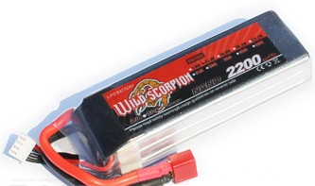

HÌNH 2.1.2.2 Pin Li-Po WildScorpion 2200mAh 35C

* Bluetooth HC-05

Bluetooth thực hiện kết nối không dây giữa máy tính và vi điều khiển, cho phép kiểm soát các thông số của máy bay trong khi đang bay và truyền tín hiệu điều khiển từ máy tính tới máy bay. Trong quá trình thử nghiệm, Bluetooth cho phép gửi các thông số của bộ điều khiển PID từ máy tính lên vi điều khiển, giúp tiết kiệm thời gian và cho phép đánh giá chất lượng của bộ điều khiển thông qua các phản hồi của các góc.

|  |  |
| --- | --- |
| Kích thước | 23mm x 33mm x 107mm |
| Khối lượng | 184g |
| Dung lượng | 2200mAh |
| Điện áp | 11.1V |
| Tốc độ xả liên tục | 35C |
| Tốc độ sạc Max | 5C |
| Số cell | 3 |

BẢNG 2.1.2.4 Các thông số của Bluetooth HC-05

* Đông cơ không chổi quét

So với động cơ DC có chổi than, động cơ DC không chổi than có kết cấu cơ khí tin cậy hơn, đồng thời cho hiệu suất lực đẩy so với khối lượng cao hơn. Do các động cơ sẵn có không có các thông số đi kèm, tôi sẽ tiến hành các thực nghiệm trong các phần sau để xác định các thông số của động cơ.

# Mô hình quadrotor

# Hệ quy chiếu

Trước khi phân tích các yếu tố động lực học đối với máy bay ta cần xác định các hệ quy chiếu. Hệ quy chiếu cho phép người quan sát mô tả các chuyển động của máy bay. Những người quan sát khi đứng trong các hệ quy chiếu khác nhau sẽ có cảm nhận khác nhau về chuyển động của cùng một chiếc máy bay tại cùng một thời điểm. Trong các hệ quy chiếu có gắn các hệ trục tọa độ. Các hệ tọa độ này cho phép tính toán những thay đổi mang tính định lượng về trạng thái động học của máy bay đó. Hệ tọa độ được sử dụng phổ biến là hệ Decartes. Để mô tả các chuyển động của máy bay, cần sử dụng hai hệ quy chiếu sau:

- *Hệ quy chiếu quán tính*: là hệ quy chiếu không có gia tốc, ở đó các định luật Newton được thỏa mãn. Hệ trục tọa độ gắn với hệ này có gốc tọa độ (kí hiệu: OE ) được gắn với một vật mốc cố định so với Trái Đất. Ta kí hiệu hệ là NED do ba trục tọa độ gắn với hệ xE, yE, zE được quy ước lần lượt chỉ theo các hướng bắc (North), đông (East) và hướng về tâm Trái Đất.

- *Hệ quy chiếu gắn với vật thể bay (Hệ vật):* Hệ quy chiếu được gắn cố định và chuyển động cùng với vật thể bay. Gốc OB của hệ tọa độ gắn với hệ vật được lấy trùng với trọng tâm của máy bay (CG). Các trục tọa độ được kí hiệu lần lượt là xB, yB, zB.[hình vẽ]

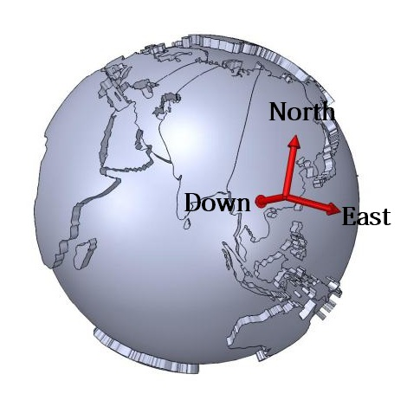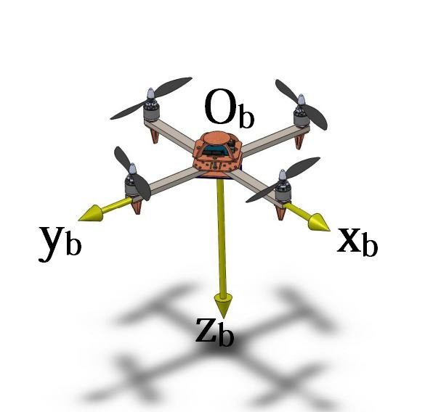

HÌNH 2.2.1.1 Hệ tọa độ vật (hình trái) và hệ tọa độ quán tính (hình phải)

# Các góc Euler

Các góc được quay theo quy tắc tay phải xung quanh ba trục tọa độ của một hệ trục thuận được định nghĩa là các góc Euler. Các góc quay không phải là đại lượng vec-tơ, do đó chúng không thỏa mãn tính chất giao hoán. Bởi vậy, thứ tự tiến hành các phép quay là rất quan trọng. Người ta quy ước thực hiện các phép quay theo trình tự sau để đưa hệ trục gắn với máy bay trùng với hệ Trái Đất :

* OBxByBzB quay một góc roll ( xung quanh trục OBxB;
* Quay một góc pitch ( xung quanh trục OByB;
* 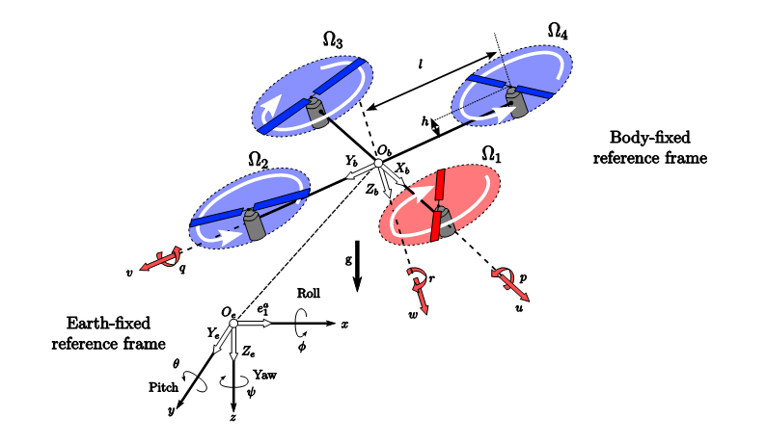Quay một góc yaw ( xung quanh trục OBzB  và trùng với OExEyEzE.

HÌNH 2.2.2.1 Quy ước các phương chiều [7,22]

# Ma trận chuyển đổi hệ trục tọa độ

Theo lý thuyết điều khiển, các ứng xử động học của một vật được mô tả thông qua các biến trạng thái.[2][5][6] Các biến này bao gồm:

* Các góc Euler giữa hệ vật và hệ quán tính:
* Các thành phần vận tốc góc của máy bay chiếu trên các trục tọa độ gắn với hệ vật: Obxb, Obyb, Obzb lần lượt là p, q ,r.
* Các thành phần cho biết vị trí của máy bay trong hệ tọa độ OExEyEzE: x, y, z .
* Các thành phần vận tốc dài xét trong hệ tọa độ vật được chiếu lên ba trục: Obxb, Obyb, Obzb lần lượt là u, v, w.

Các biến trạng thái đo được trực tiếp bằng các cảm biến điện tử gắn trên máy bay có giá trị đo được trong hệ tọa độ vật. Vì vậy, ta phải sử dụng các ma trận chuyển hệ trục tọa độ, để chuyển đổi các giá trị đo bởi cảm biến về giá trị xác định trong hệ quán tính. Ma trận này thực chất được xây dựng từ trình tự quay ba góc Euler như đã trình bày trong phần trước.

* Đối với các đại lượng dài, ta có mối liên hệ giữa vận tốc dài xét trong 2 hệ trục như sau [2,21]:

Trong đó:

* Đối với các đại lượng góc, ta có mối liên hệ giữa vận tốc góc xét trong 2 hệ trục như sau:

Trong đó:

# Hệ phương trình chuyển động

# Các giả thiết

Để khảo sát chuyển động của quadrotor, ta cần xây dựng hệ phương trình động học mô tả chuyển động của máy bay. Ta đơn giản hóa việc này bằng cách đưa ra một số giả thiết sau đây:

* Bỏ qua các yếu tố biến dạng đàn hồi ở kết cấu khung quadrotor, coi máy bay là cứng tuyệt đối.
* Coi máy bay là đối xứng.
* Bỏ qua hiệu ứng mặt đất.

Các yếu tố này sẽ có tác động tương đối nhỏ hoặc chỉ trong khoảng thời gian nhỏ so với tổng thời gian máy bay hoạt động. Do đó ta có thể bỏ qua các ảnh hưởng này để đơn giản hóa các phương trình chuyển động. Phương pháp này đã được chứng minh về tính hiệu quả trong thực tiễn thông qua các nghiên cứu trước đó. [Etkin] Việc coi kết cấu khung là cứng tuyệt đối đã bỏ qua ảnh hưởng động học của các mối ghép cơ khí, độ đàn hồi của kết cấu khung và cánh quạt, cho phép đưa bài toán về phân tích một vật thể cứng tuyệt đối có 6 bậc tự do. Việc coi máy bay đối xứng qua các mặt phẳng Obxbyb, Obybzb, Obzbxb cho phép bỏ qua các thành phần mô-men tích quán tính.

# Hệ phương trình động học

1. **Các phương trình cân bằng lực**

Kí hiệu tổng các ngoại lực tác động lên máy bay là:  với các thành phần Fx, Fy, F­z xác định bởi hệ tọa độ vật.

Theo định luật 2 Newton ta có:

Với  **=** (u,v,w) là vec-tơ vận tốc tuyệt đối của máy bay xét trong hệ tọa độ vật.

Theo định luật Transport [12,12], ta có:

Trong đó:= (p, q , r )

Do máy bay được thiết kế chuyển động với tốc độ chậm, có thể bỏ qua các ảnh hưởng của các lực khí động. Các ngoại lực không thể bỏ qua gồm lực đẩy của bốn động cơ **T** và trọng lượng của máy bay **W**.

Do các thành phần Fx, Fy, F­z xác định bởi hệ tọa độ vật, cần đưa các lực về xét trong hệ tọa độ vật thông qua ma trận chuyển hệ trục tọa độ D.

Sau khi tính toán với ma trận, ta viết lại dưới dạng hệ phương trình như sau:

Trong đó:

(i=1,4): là lực đẩy của lần lượt 4 động cơ.

là tốc độ góc của 4 động cơ.

(Theo lý thuyết phần tử cánh, lực đẩy tạo ra do cánh quạt tỉ lệ với tốc độ góc của cánh theo một hằng số nếu coi biên dạng cánh và điều kiện môi trường xung quanh là không đổi.)

1. **Các phương trình cân bằng mô-men**

Gọi tổng các mô-men ngoại lực tác động lên máy bay là:  với các thành phần Mx, My, M­z xác định bởi hệ tọa độ vật.

Theo định luật 2 Newton ta có:

Trong đó:

* **=** (p,q,r) là vec-tơ vận tốc góc tuyệt đối của máy bay xét trong hệ tọa độ vật.
* I= , tensor mô-men quán tính của máy bay.

Theo định luật Transport [12,12], ta có:

Trong đó:= (p, q , r )

Coi máy bay đối xứng qua các mặt phẳng Obxbzb, Obybzb nên ta có , do đó phương trình được rút gọn thành:

Mô-men ngoại lực gây ra chủ yếu do lực đẩy tạo ra bởi cánh quạt và lực cản của không khí. Một cách đơn giản, ta có thể coi các thành phần của vec-tơ mô-men ngoại lực như sau:

Trong đó:

* l: chiều dài cánh tay đòn, tính bằng khoảng cách từ điểm đặt lực trên cánh tay đòn đến vị trí trọng tâm máy bay.
* b: hệ số lực đẩy
* d: hệ số mô-men cản. (Theo lý thuyết phần tử cánh, mô-men cản do lực khí động gây ra trên cánh quạt tỉ lệ với tốc độ góc của cánh theo một hằng số nếu coi biên dạng cánh và điều kiện môi trường xung quanh là không đổi)

Kí hiệu:

Cuối cùng, ta thu được hệ phương trình cân bằng mô-men:

1. **Bổ sung hiệu ứng gyroscope của cánh quạt**

Việc xây dựng hệ phương trình cân bằng mô-men cho quadrotor dựa trên giả thiết toàn bộ máy bay là vật rắn tuyệt đối và bỏ qua các chuyển động tương đối giữa các thành phần  
trong hệ thống. Trong thực tế, các cánh quạt khi quay tạo ra các mô-men gyroscope trên các trục còn lại của máy bay. Vì vậy, ta xét thêm các thành phần này vào tổng mô-men ngoại lực của quadrotor. Hệ phương trình cân bằng mô-men cuối cùng thu được là [5,11]:

Trong đó:

* tốc độ quay của cánh quạt.
* mô-men quán tính của cánh quạt so với trục quay.

# Mô hình tuyến tính của quadrotor

Để xây dựng phương trình trạng thái cho 12 biến trạng thái của Quadrotor, bên cạnh 3 phương trình cân bằng lực và 3 phương trình cân bằng mô-men, ta cần bổ sung thêm 6 phương trình, được xây dựng từ các ma trận chuyển hệ trục tọa độ:

Với mục đích giới hạn các chuyển động của máy bay chỉ trong phạm vi các di chuyển đơn giản và xác lập, bằng cách xác định các chế độ hoạt động cơ bản của Quadrotor, ta có thể tuyến tính hóa hệ phương trình động học tổng quát về hệ tuyến tính quanh các điểm làm việc chính. Việc đưa hệ phi tuyến thay đổi theo thời gian về hệ tuyến tính không đổi theo thời gian cho phép ta tiếp cận hệ thống bằng nhiều công cụ khảo sát ổn định trong miền tần số, giúp người thiết kế hiểu sâu hơn bản chất của hệ thống. Đồng thời cách tiến hành này cho phép tách bài toán điều khiển hệ MIMO thành các bài toán điều khiển các kênh SISO riêng rẽ. Trên mỗi hệ SISO, ta có thể quan sát sự tác động của các thông số động học và tín hiệu điều khiển đến từng trạng thái một cách độc lập.Tóm lại, việc tuyến tính hóa hệ phương trình mô tả động học của Quadrotor giúp giảm độ phức tạp và khối lượng tính toán trong việc thiết kế bộ điều khiển cho hệ thống, cho phép người thiết kế có cái nhìn sâu sắc hơn vào bản chất của hệ thống. Tuy nhiên, phương pháp chỉ ứng dụng được hiệu quả trong các môi trường không có nhiễu khí động lớn..

Việc tiến hành tuyến tính hóa hệ phương trình phi tuyến dựa trên lý thuyết xấp xỉ một hàm số bằng khai triển Taylor và lí thuyết nhiễu nhỏ [11][4]. Dựa trên thực tế rằng các yếu tố khí động tác động chính tới máy bay là hàm tuyến tính của các nhiễu nhỏ, người ta giả thiết máy bay chịu tác động bởi những thay đổi nhỏ quanh trạng thái dừng ổn định. Phương pháp cho độ chính xác tốt trong các ứng dụng cho máy bay chuyển động đều.

Các trạng thái và tín hiệu điều khiển ở điểm cân bằng là các hằng số, được kí hiệu:

Ta kí hiệu các biến nhiễu nhỏ tương ứng:

Mối liên hệ giữa các biến trạng thái, các tín hiệu điều khiển với các biến nhiễu nhỏ:

Do giả sử rằng các đại lượng nhiễu nhỏ và đạo hàm của chúng là bé, ta coi tích của hai đại lượng hoặc bình phương của một đại lượng xấp xỉ bằng 0. Ngoài ra, đối với các thành phần lượng giác, ta coi Giả thiết áp dụng tương tự với các góc và .

Xét khai triển Taylor của một hàm gồm biến trạng thái v và biến điều khiển U f(v, U) xung quanh trạng thái ổn định (vo, Uo) (tại đây, việc xét hàm số cho hai biến vẫn đảm bảo tính tổng quát của khai triển đối với hàm có số biến bất kì):

Áp dụng khai triển Taylor cho các hàm trên, bỏ qua các đại lượng có bậc ≥ 2, ta có:

Từ giả thiết của phương pháp nhiễu nhỏ, ta có:

và

suy ra

Mặt khác, do

nên

Vậy, dựa trên lý thuyết nhiễu nhỏ, ta thu được hàm Taylor khai triển cho hàm f(v,U) như sau:

Áp dụng lý thuyết nhiễu nhỏ và khai triển Taylor, ta có thể tuyến tính hóa 12 phương trạng thái của quadrotor về dạng tuyến tính:

# Mô hình động cơ và cánh quạt

Thiết bị tạo lực đẩy được sử dụng cho mô hình là động cơ một chiều không chổi than (Brushless DC motor/BLDC ). Mặc dù việc chế tạo phức tạp và có giá thành cao hơn so với động cơ một chiều có chổi than, động cơ BLDC vẫn thường được lựa chọn để chế tạo mô hình máy bay bởi nhiều ưu điểm vượt trội như sau:

* Cho mô-men xoắn lớn hơn so với động cơ DC cùng khối lượng.
* Cho hiệu suất mô-men xoắn so với công suất tiêu thụ lớn hơn.
* Độ tin cậy cao, tuổi thọ cao và ít phải bảo trì do không phải hoạt động thông qua cơ cấu tiếp xúc trực tiếp chổi than.
* Dễ tích hợp với hệ thống điều khiển số.

Để đơn giản cho việc điều khiển động cơ, tôi sử dụng bộ điều tốc điện từ (Electronic Speed Controller/ESC), cho phép điều khiển động cơ bằng vi điều khiển thông qua điều chỉnh độ rộng xung (Pulse width modulation/PWM). Thông thường, các ESC nhận các xung điều khiển có tần số 50Hz với các độ rộng xung từ 1ms đến 2ms để điều khiển động cơ lần lượt ứng với mức tốc độ từ thấp nhất tới cao nhất.

Tổ hợp ESC, động cơ và cánh quạt cho phép điều khiển lực đẩy tác dụng lên máy bay theo tín hiệu xung cấp từ bộ điều khiển thông qua việc biến đổi tốc độ của động cơ.

Để mô phỏng các ứng xử động học của quadrotor, đầu tiên cần xây dựng mô hình toán học của cụm ESC, động cơ và cánh quạt. Hàm truyền của động cơ một chiều bao gồm một khâu tỉ lệ và một khâu quán tính bậc hai với hai điểm cực lần lượt liên quan tới yếu tố cơ khí và điện của động cơ. Do yếu tố điện có ảnh hưởng không đáng kể (nhỏ hơn so với ảnh hưởng của mô-men quán tính của động cơ), ta có thể loại bỏ một điểm cực và coi gần đúng hàm truyền động cơ là khâu quán tính bậc nhất [6,32]. Như vậy, hàm truyền cần xác định có dạng:

Việc nhận dạng mô hình động cơ được tiến hành thông qua phương pháp thực nghiệm. Các thí nghiệm được tiến hành để xác định các hằng số K và τ của hàm truyền G. Trong đó K cho biết tỷ lệ giữa lực đẩy sinh ra do cánh quạt và độ rộng xung tín hiệu cấp cho ESC, hằng số thời gian τ cho biết tốc độ đáp ứng của cụm ESC và động cơ, là khoảng thời gian để đạt được tín hiệu đầu ra mong muốn từ khi có tín hiệu điều khiển.

# Đo lực động cơ thay đổi theo độ rộng xung

Như đã trình bày trong phần mô hình hóa cho quadrotor, để tuyến tính hóa cho mô hình máy bay, trước tiên cần xác định điểm làm việc (ở đây, ta lựa chọn điểm máy bay bay treo do máy bay hoạt động chủ yếu xung quanh trạng thái này). Thí nghiệm này được tiến hành nhằm xác định điểm làm việc. Bằng cách xác định dải lực đẩy mà động cơ cung cấp ứng với dải độ rộng xung điều khiển, ta tìm ra độ rộng xung cho các ESC trong trạng thái máy bay bay treo.

Hình 6.1. trình bày sơ đồ tiến hành thí nghiệm đo sự thay đổi lực đẩy tạo ra bởi cụm động cơ cánh quạt theo sự thay đổi xung cấp từ vi điều khiển. Trước khi tiến hành thí nghiệm, bốn ESC được hiệu chỉnh sao cho tốc độ của bốn động cơ gần như nhau với cùng tín hiệu xung điều khiển. Như vậy, khi được lắp cánh quạt có cùng thông số khí động, các động cơ sẽ cho lực đẩy gần như nhau khi ESC được cấp cùng một tín hiệu xung. Các thí nghiệm được thực hiện với pin được nạp đầy (12.6 V).

Theo sơ đồ, vi điều khiển điều chỉnh độ rộng xung để điều khiển tốc độ động cơ, đồng thời gửi dữ liệu này về máy tính thông qua cổng COM. Cụm động cơ – cánh quạt được gá trên cảm biến lực để đảm bảo phương lực đẩy luôn vuông góc với bề mặt cảm biến. Cảm biến lực được cấu tạo gồm các biến trở có điện trở biến đổi tỉ lệ với mức độ biến dạng uốn do ngoại lực tác dụng gây ra. Với cùng một điện áp kích thích cấp cho cảm biến, điện áp đầu ra có giá trị tỉ lệ với lực tác dụng lên nó. Giá trị điện áp này được ghi lại bằng thiết bị Agilent 34970A, sau đó kết quả được gửi về máy tính thông qua cổng COM. Dựa vào các thông số của cảm biến được cung cấp bởi nhà sản xuất, ta liên hệ được giá trị điện áp đo được với lực đẩy của động cơ. Bộ gá cần đảm bảo độ cứng, vững, để tránh biến dạng uốn khi bị lực tác dụng, đảm bảo toàn bộ chuyển vị dưới tác dụng của mô-men uốn biểu hiện nguyên vẹn trên cảm biến.

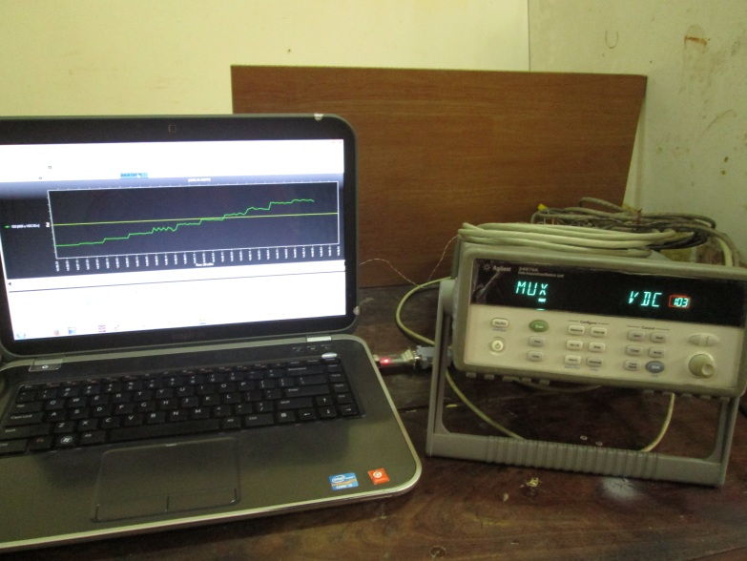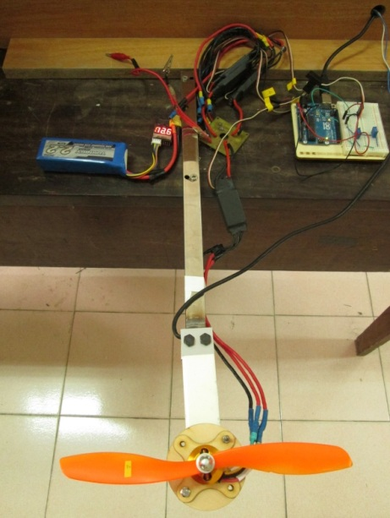

HÌNH 2.3.1.1 Mô hình thí nghiệm đo lực đẩy của động cơ

Động cơ +  
Cánh quạt



Vi điều khiển

Agilent

Cảm biến lực

ESC

PWM

LỰC

Điện áp

COM1

COM2

HÌNH 2.3.1.2 Sơ đồ thí nghiệm

Sau khi tiến hành thí nghiệm cho bốn cụm động cơ, cánh quạt và ESC, ta biểu diễn được mối liên hệ giữa lực đẩy với độ rộng xung trên đồ thị.

HÌNH 2.3.1.3 Đồ thị biểu diễn lực đẩy động cơ theo xung cấp

Dựa vào kết quả đo được, ta tìm được độ rộng xung của động cơ tại trạng thái máy bay bay treo:

Tổng khối lượng của máy là 930 gam. Do đó để thực hiện bay treo, mỗi động cơ cần cấp một lực đẩy tối thiểu là 930 gam / 4 = 232.5 gam (Nếu bỏ qua ảnh hưởng của hiệu ứng mặt đất và coi tốc độ dòng khí ở xa vô cùng bằng 0). Lực đẩy này ứng với độ rộng xung cần cấp cho mỗi các ESC tương ứng như sau:

|  |  |  |  |  |  |
| --- | --- | --- | --- | --- | --- |
|  | ESC 1 | ESC 2 | ESC 3 | ESC 4 | Trung bình |
| PWM(ms) | 1.383514 | 1.381398 | 1.383046 | 1.383821 | 1.385 |

BẢNG 2.3.1.1 Mức xung cấp cho 4 ESC để máy bay bay treo

# Đo tốc độ động cơ thay đổi theo độ rộng xung

Thí nghiệm thực hiền nhằm xác định hệ số K tỉ lệ giữa tốc độ quay của động cơ với độ rộng xung cấp cho ESC. Tốc độ của động cơ phụ thuộc vào các thông số như: tải trên trục động cơ, điện áp của nguồn cấp, hiệu suất động cơ ảnh hưởng bởi nhiệt độ và ma sát cơ khí,.. Việc thí nghiệm được tiến hành với pin đã nạp đầy (12.6 V) để tiện cho việc so sánh. Bên cạnh đó, do tốc độ động cơ tỉ lệ nghịch với tải trọng đặt trên trục, cần gắn động cơ với cánh quạt trong khi tiến hành thí nghiệm để đo được tốc độ thực tế khi động cơ chịu tải. Tải trọng này sinh ra chủ yếu từ lực cản khí động tác động lên profile cánh, từ đó gây ra mô-men cản đối với trục động cơ. Các nguyên nhân gây ra lực cản gồm có: ảnh hưởng của ma sát giữa dòng khí và bề mặt cánh, lực cản do xoáy hình thành ở mép cánh.

Động cơ +  
Cánh quạt



Vi điều khiển

Agilent

Encoder

ESC

PWM

TỐC ĐỘ

Điện áp

COM1

COM2

HÌNH 2.3.2.1 Sơ đồ thí nghiệm đo thay đổi của tốc độ động cơ theo độ rộng xung

Encoder sử dụng để đo động cơ là một cặp photodiodes. Cặp photodiodes gồm một led phát hồng ngoại và một diode quang có vai trò như công tắc đóng ngắt mạch. Công tắc thay đổi trạng thái đóng mở phụ thuộc vào cường độ ánh sáng hồng ngoại nhận được từ đèn led. Khi ánh sáng từ led bị chặn không tới được diode quang đồng nghĩa với công tắc mở, không cho dòng điện đi qua. Ngược lại, khi được chiếu bằng ánh sáng hồng ngoại, công tắc sẽ đóng mạch và cho dòng điện đi qua. Cường độ dòng điện đi qua diode tỷ lệ với cường độ ánh sáng mà diode nhận được. Tín hiệu từ diode quang được đưa vào IC mạch so sánh điện áp LM339N để xuất ra tín hiệu số với các mức logic cao hoặc thấp, tương ứng với các mức điện áp là 5V và 0V. Đầu ra của IC được nối với đầu đo của Agilent 34970A, cho phép hiển thị tần số dao động đóng mở của photodiode.

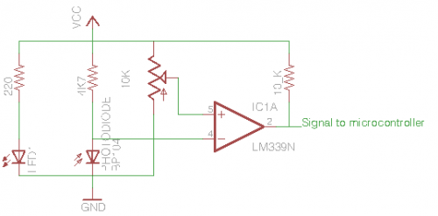

HÌNH 2.3.2.2 Sơ đồ mạch encoder đo tốc độ động cơ

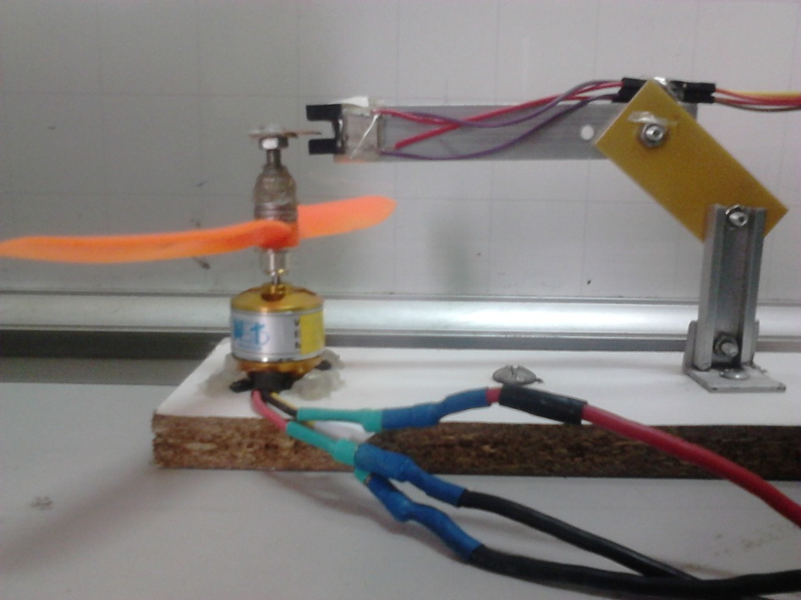

HÌNH 2.3.2.3 Bộ gá động cơ và encoder

Encoder chỉ được sử dụng để đo vận tốc góc của động cơ thông qua tần số đóng mở của diode quang nên đĩa encoder không cần có độ phân giải cao như đối với encoder đo vị trí. Do đó, trên đĩa encoder chỉ cần một lá quét. Số lần lá quét quét qua khe của cặp photodiodes trong một giây bằng tốc độ quay của động cơ ( đơn vị: số vòng trên giây), và hiển thị dưới giá trị tần số trên Agilent 34970A (đơn vị: Hz).

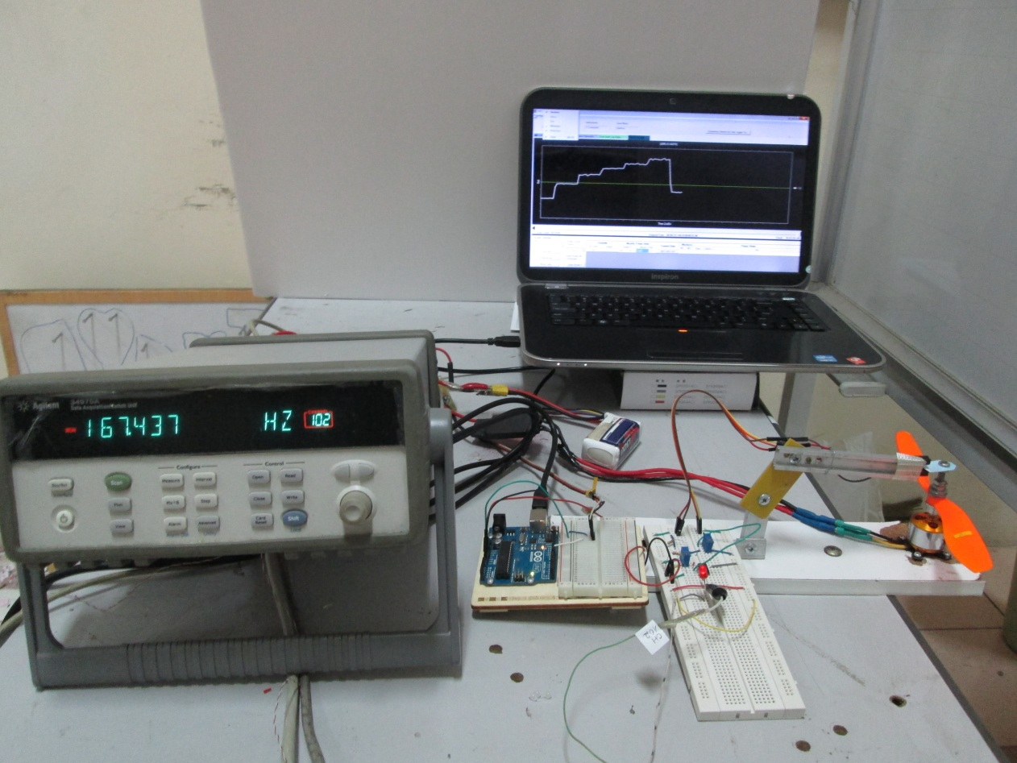

HÌNH 2.3.2.4 Mô hình thí nghiệm đo thay đổi tốc độ động cơ theo độ rộng xung

Sau khi tiến hành đo lần lượt từng cụm ESC – động cơ – cánh quạt, ta thu được dải tốc độ của động cơ thay đổi theo độ rộng xung từ thấp đến cao. Dựa vào thí nghiệm trước, ta đã xác định được mức xung của động cơ để máy bay bay treo. Kết hợp với đồ thị 6.2 ta tìm được tốc độ các động cơ ở trạng thái bay treo ứng với độ rộng xung PWM = 1.385 ms.

|  |  |  |  |  |  |
| --- | --- | --- | --- | --- | --- |
| Đơn vị | Động cơ 1 | Động cơ 2 | Động cơ 3 | Động cơ 4 | Trung bình |
| rad/s | 560.25341 | 524.38082 | 537.60944 | 532.91716 | 538.78314 |

BẢNG 2.3.2.1 Giá trị tốc độ góc của bốn động cơ khi máy bay bay treo   
( Đơn vị: rad/s)

HÌNH 2.3.2.5 Đồ thị dải tốc độ của các động cơ theo độ rộng xung

Để tính toán tốc độ của mỗi động cơ khi máy bay bay treo, trước hết cần tìm hàm số mô tả xấp xỉ gần đúng quan hệ giữa tốc độ góc với độ rộng xung. Sau đó, ta tìm hệ số góc của tiếp tuyến các đồ thị này tại vị trí có độ rộng xung để máy bay bay treo và coi quan hệ giữa hai đại lượng đó gần như là tuyến tính trong lân cận điểm đang xét. Dựa vào dữ liệu trong bảng 6.2, ta tìm được các hệ số góc tại điểm tuyến tính hóa của 4 đường cong biểu diễn quan hệ giữa tốc độ góc và độ rộng xung cho 4 động cơ, cũng chính là hệ số tỷ lệ K trong hàm truyền động cơ. Kết quả cho trong bảng 6.2b.

|  |  |  |  |  |  |
| --- | --- | --- | --- | --- | --- |
| Đơn vị | Động cơ 1 | Động cơ 2 | Động cơ 3 | Động cơ 4 | Trung bình |
| rad/s/ms | 715.66 | 802.59 | 799.82 | 745.40 | 765.87 |

BẢNG 2.3.2.2 Các hệ số góc tại điểm tuyến tính hóa của 4 đường cong biểu diễn quan hệ giữa tốc độ góc và độ rộng xung cho 4 động cơ ( Đơn vị: rad/s/ms).

# Quan hệ giữa lực đẩy và tốc độ góc của các động cơ

Dựa vào các số liệu trong hai bảng 6.1 và 6.2, ta liên hệ được lực đẩy và tốc độ góc của từng động cơ thông qua giá trị trung gian là độ rộng xung.

HÌNH 2.3.3.1 Đồ thị liên hệ giữa lực đẩy (đơn vị: N) và tốc độ góc (đơn vị: rad/s) của bốn cánh quạt

Liên hệ với lý thuyết cánh bay, ta đã biết lực đẩy tạo ra bởi cánh quạt liên hệ với tốc độ góc theo phương trình [13,53]:

Trong đó:

* CT: hằng số không thứ nguyên
* R: bán kính đĩa tròn quét lên bởi cánh khi quay (m)
* tốc độ quay của cánh (rad/s)
* : khối lượng riêng của không khí

Với đặc tính môi trường mà quadrotor hoạt động không thay đổi nhiều về độ cao, khối lượng riêng của không khí được coi xấp xỉ bằng hằng số. Do góc đặt cánh cố định nên hằng số CT cũng có thể coi bằng hằng số. Vì vậy, ta biết được lực đẩy liên hệ với tốc độ của cánh quạt theo hàm bậc hai. Sử dụng phương pháp bình phương tối thiểu, ta tìm được gần đúng các hàm này dựa vào dữ liệu đo được trong hai thí nghiệm trình bày ở phần trước. Một cách gần đúng, ta có thể bỏ qua các giá trị bậc 1 và bậc 0 của các hàm này. Khi đó ta thu được hệ số lực đẩy b cho 4 cánh quạt tương ứng với 4 động cơ.

|  |  |  |  |  |  |
| --- | --- | --- | --- | --- | --- |
| Đơn vị | Cánh quạt 1 | Cánh quạt 2 | Cánh quạt 3 | Cánh quạt 4 | Trung bình |
| Không  thứ nguyên | 1.0E-05 | 7.0E-06 | 8.0E-06 | 9.0E-06 | 8.5E-06 |

BẢNG 2.3.3.1 Hệ số lực đẩy của các cánh quạt

# Thí nghiệm xác định hệ số τ

Trong phần trước, ta đã coi mô hình động cơ là khâu quán tính bậc nhất do ảnh hưởng của một trong hai điểm cực là không đáng kể. Như vậy, ta có thể tiến hành xác định hàm truyền cho từng cặp ESC và động cơ thông qua đi tìm các hằng số K và **τ.** Ta tiến hành thí nghiệm này nhằm xác định tốc độ đáp ứng của ESC và động cơ, qua đó để tìm được hằng số thời gian **τ**.

Phương pháp phổ biến để xác định hàm truyền cho khâu quán tính bậc nhất là cấp cho khâu một tín hiệu bước và so sánh tín hiệu này với tín hiệu đầu ra. Do thời gian đáp ứng của động cơ rất ngắn, để quan sát được thời gian đáp ứng, cần tiến hành đồng bộ việc tạo tín hiệu đầu vào và ghi lại tín hiệu đẩu ra bằng cùng 1 thiết bị, sau đó phân tích chúng trên cùng 1 đồ thị. Tôi lựa chọn sử dụng mạch Arduino UNO để thực hiện công việc này. Ở đây tín hiệu đầu vào là các xung PWM có giá trị thay đổi xung quanh điểm làm việc chính. Tín hiệu đầu ra là tốc độ của động cơ đo được bằng encoder. Thuật toán áp dụng trên vi điều khiển để phối hợp các công việc được trình bày trong hình 6.4. Theo đó, mỗi khi có tín hiệu ngắt, biến đếm sẽ tăng 1 đơn vị. Sau khi tăng 10 lần, chương trình sẽ tính tổng thời gian trong 10 lần đếm. Biến **new** gán bằng TRUE, để thông báo có giá trị thời gian **period** mới được cập nhật. Giá trị thời gian này kết hợp với độ phân giải đĩa encoder sẽ cho biết vận tốc của động cơ. Cũng ghi lại thời gian nhưng biến **t** có nhiệm vụ liên tục cập nhật thời gian của hệ thống và so sánh với giá trị 2s. Tín hiệu bước sẽ thay đổi với chu kỳ 2s dựa vào biến **t.**

t ≥ 2s

PWM thay đổi

x == 10

t = t mới

new == TRUE

x = 0

x++

period = thời gian

x chạy từ 0 🡪 10

new == TRUE

In ra màn hình:

PWM, time

Tín hiệu ngắt ngoài từ encoder

Đúng

Đúng

Đúng

Sai

Sai

Sai

Mặc dù việc đo tốc độ bằng Arduino cho kết quả có nhiễu và sai số lớn hơn dữ liệu thu được thông qua Agilent 34970A, điều này vẫn chấp nhận được bởi ta chỉ quan tâm sự thay đổi tốc độ tương đối của các động cơ thay vì tốc độ chính xác của chúng. Nghĩa là ta sẽ tiến hành dịch các trục tọa độ sao cho gốc tọa độ trùng với điểm làm việc. Thời gian đáp ứng của động cơ bằng khoảng thời gian từ khi xuất hiện tín hiệu đầu vào cho tới khi tín hiệu đầu ra dao động bình ổn.

HÌNH 2.3.4.1 Đồ thị biểu diễn đáp ứng của động cơ theo xung bước

Theo lý thuyết điều khiển, ta tính được hằng số thời gian **τ** gần đúng bằng 1/5 khoảng thời gian để tín hiệu đầu ra đáp ứng với tín hiệu đầu vào. Với thời gian đáp ứng đo được là 0.1453s, ta tính được hằng số thời gian **τ** = 0.036s.

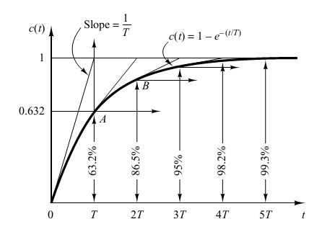

HÌNH 2.3.4.2 Đáp ứng theo thời gian của khâu quán tính bậc nhất đối [4,162]

# Tổng hợp

Sau khi tiến hành các thí nghiệm và tính toán, ta thu được:

* Hàm truyền của động cơ:

Với tín hiệu xung đầu vào có đơn vị là micro giây, hàm truyền của động cơ là:

* Hệ số lực đẩy của 4 cánh quạt:

|  |  |  |  |  |  |
| --- | --- | --- | --- | --- | --- |
| Đơn vị | Cánh quạt 1 | Cánh quạt 2 | Cánh quạt 3 | Cánh quạt 4 | Trung bình |
| Không  thứ nguyên | 1.0E-05 | 7.0E-06 | 8.0E-06 | 9.0E-06 | 8.5E-06 |

# Thiết kế bộ điều khiển

Trong phần này, ta tiến hành xây dựng các bộ điều khiển cho quadrotor. Các công trình được nghiên cứu trên thế giới trước đây đã áp dụng thành công nhiều bộ điều khiển khác nhau cho việc ổn định quadrotor. [Trích] Trong số đó, thực nghiệm đã chứng tỏ bộ điều khiển PID (Proportional – Integral – Derivative) cho chất lượng điều khiển tương đối tốt trong môi trường nhiễu khí động không quá lớn [Trích]. Một trong số các ưu điểm của bộ điều khiển PID là khả năng tích hợp dễ dàng với chi phí thấp lên các phần cứng thương mại được bán phổ biến trên thị trường. Tuy nhiên, việc tính toán và dò thực nghiệm các thông số P, I, D trong thực tế cần nhiều kinh nghiệm và có thể mất khá nhiều thời gian. Việc đạt được một yêu cầu này thường kéo theo việc phải hạ thấp các tiêu chuẩn khác. Ví dụ: để tăng tốc độ phản hồi thường kéo theo xuất hiện vọt lố ở đầu ra so với tín hiệu đáp ứng mong muốn. Người thiết kế phải căn cứ vào các yêu cầu của hệ thống (về tốc độ phản hồi, độ bền vững của hệ thống,..) để cân đối các đặc tính của hệ thống. Mặt khác, do bộ điều khiển PID áp dụng trên các mô hình tuyến tính, nên phạm vi hoạt động của bộ điều khiển chỉ giới hạn trong các điều kiện hoạt động đơn lẻ xung quanh trạng thái được tuyến tính hóa.

Để thiết kế bộ điều khiển PID, ta sử dụng mô hình quadrotor đơn giản, chỉ xét đến những yếu tố tác động chính lên ứng xử động học của máy bay. Ở đây, ta bỏ qua hiện tượng gyro của các cánh quạt do các mô-men này không đáng kể so với mô-men gây ra bởi lực đẩy từ các động cơ. Bằng cách đó, để đơn giản bài toán, ta có thể xét riêng các bài toán thiết kế bộ điều khiển cho từng chuyển động và coi chúng độc lập với nhau. Các bài toán xét đến bao gồm:

* Ổn định góc roll
* Ổn định góc pitch
* Ổn định độ cao
* Ổn định góc yaw

Với phạm vi hoạt động xung quanh trạng thái bay treo ( tốc độ thấp, các góc roll, pitch nhỏ,..), ta có thể viết mô hình toán học tuyến tính hóa cho các chuyển động chính xung quanh trạng thái này.

Sau khi áp dụng giả thiết để đơn giản mô hình toán học, ta tiến hành mô phỏng và thiết kế bộ điều khiển bằng phần mềm MATLAB-Simulink. Để đánh giá chất lượng của các bộ điều khiển, ta căn cứ vào các tiêu chuẩn:

* Vọt lố xuất hiện trên đáp ứng trong miền thời gian cần không vượt quá 10% tín hiệu mong muốn.
* Độ bền vững đánh giá thông qua độ dư pha và độ dư biên độ, thông qua đánh giá biểu đồ Bode của hệ hở. Hệ thống cần đạt độ dự trữ biên độ tối thiểu là 3dB và độ dự trữ pha tối thiểu là 30o, là yêu cầu chung đối với phần lớn các hệ thống điều khiển trong công nghiệp công nghiệp.

# Ổn định góc roll

Các phương trình mô tả chuyển động theo phương ngang của Quadrotor:

Do ở trạng thái bay treo, mô-men roll , nên ta có:

Suy ra,

Vậy, mô hình không gian trạng thái mô tả chuyển động theo phương ngang của máy bay là:

Dựa vào mô hình không gian-trạng thái của máy ta thu được hàm truyền liên hệ giữa góc roll và tốc độ góc của động cơ:

Ta tiến hành mô phỏng trên SIMULINK theo mô hình sau:

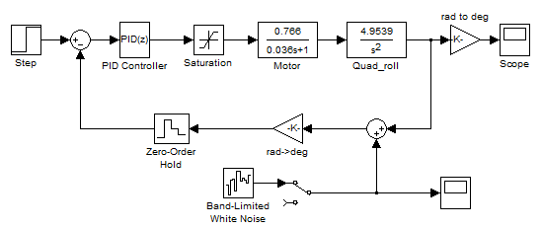

Để sát với mô hình trong thực tế, ta đưa ảnh hưởng của nhiễu vào mô phỏng. Thông số Noise Power của khối Band-Limited White Noise được chọn bằng 0.00001, sao cho tín hiệu nhiễu có biên độ gần với tín hiệu nhiễu trong thực tế.

Với khối PID, ta chọn mô hình PID song song do số lượng các phép tính ít hơn, cho phép thuật toán áp dụng lên vi điều khiển chạy với tốc độ nhanh hơn. Ta chọn sử dụng khối tích phân theo phương pháp Euler Backward do tạo ra độ trễ pha nhỏ hơn 90 độ. Việc giảm độ trễ pha sẽ cho phép tăng độ dư pha, làm tăng độ ổn định của hệ thống.

Kết quả thu được, đối với máy bay lệch một góc roll 25 độ so với vị trí ngang:

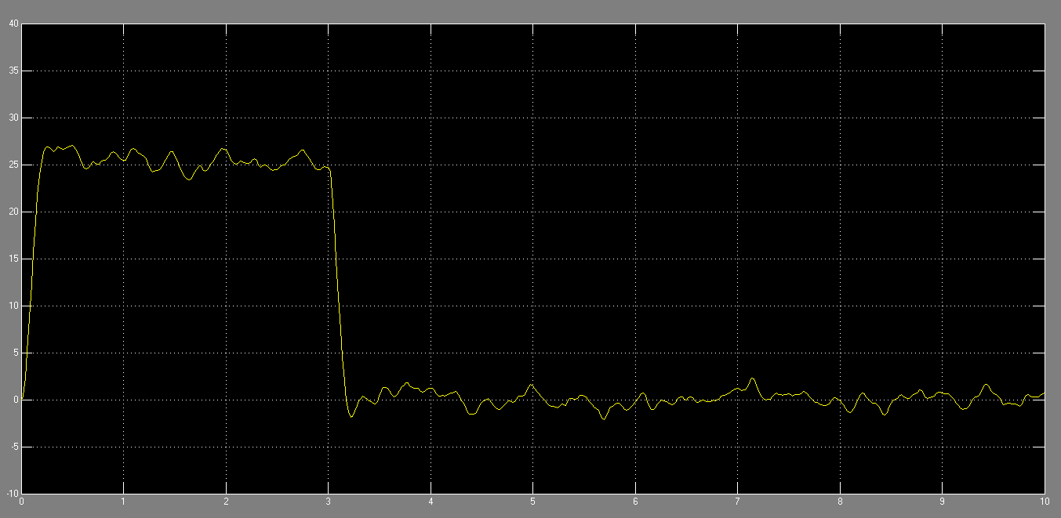

Các thông số PID thu được cho bộ điều khiển:

|  |  |
| --- | --- |
| P | 0.012 |
| I | 0.0006 |
| D | 0.046 |

Đánh giá chất lượng của bộ điều khiển:

|  |  |
| --- | --- |
| Thời gian quá độ | 1.36 s |
| Độ vọt lố | 9.68 % |
| Độ dự trữ pha | 58.7 độ |
| Độ dự trữ biên | 14.8 dB |

Kết luận: Với các thông số PID tìm được, bộ điều khiển cho chất lượng điều khiển thỏa mãn với các tiêu chí đặt ra.

# Ổn đinh góc pitch

Các phương trình mô tả chuyển động theo phương dọc của Quadrotor:

Do ở trạng thái bay treo, mô-men pitch , nên ta có:

Suy ra,

Vậy, mô hình không gian trạng thái mô tả chuyển động theo phương ngang của máy bay là:

Dựa vào mô hình không gian-trạng thái của máy ta thu được hàm truyền liên hệ giữa góc roll và tốc độ góc của động cơ:

Mô phỏng trên SIMULINK tương tự bài toán ổn định góc roll, ta thu được các thông số cho bộ điều khiển PID:

|  |  |
| --- | --- |
| P | 0.021 |
| I | 0.0011 |
| D | 0.083 |

Đánh giá chất lượng của bộ điều khiển:

|  |  |
| --- | --- |
| Thời gian quá độ | 1.36 s |
| Độ vọt lố | 9.68 % |
| Độ dự trữ pha | 58.7 độ |
| Độ dự trữ biên | 14.8 dB |

Kết luận: Với các thông số PID tìm được, bộ điều khiển cho chất lượng điều khiển thỏa mãn với các tiêu chí đặt ra.

# Ổn định độ cao

Các phương trình mô tả chuyển động tịnh tiến theo phương trục OzE của Quadrotor:

Ta có:

Theo lý thuyết nhiễu nhỏ, ta có thể bỏ qua các đại lượng nhiễu nhỏ bậc cao lớn hơn 1:

Do lực đẩy ở trạng thái bay treo của các động cơ là :

Vậy, mô hình không gian trạng thái mô tả chuyển động theo phương ngang của máy bay là:

Dựa vào mô hình không gian-trạng thái của máy ta thu được hàm truyền liên hệ giữa độ cao và tốc độ góc của động cơ:

Ta tiến hành mô phỏng trên SIMULINK theo mô hình sau:

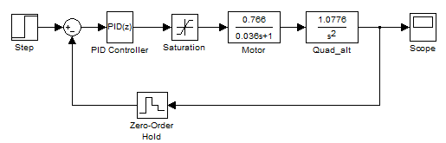

Kết quả mô phỏng cho thấy đáp ứng của mô hình khi có tín hiệu điều khiển:

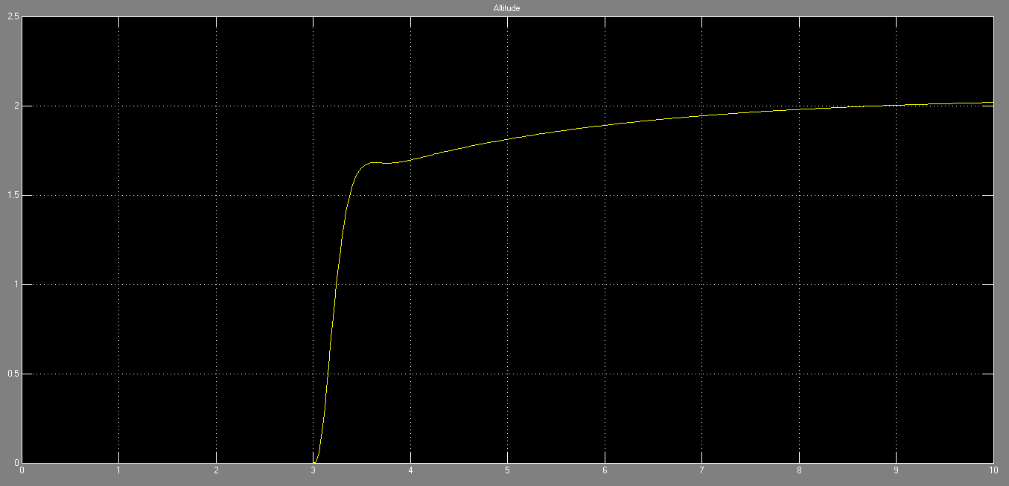

Các thông số PID thu được cho bộ điều khiển:

|  |  |
| --- | --- |
| P | 2.43 |
| I | 0.094 |
| D | 6.14 |

Đánh giá chất lượng của bộ điều khiển:

|  |  |
| --- | --- |
| Thời gian quá độ | 3.96 s |
| Độ vọt lố | 10.7 % |
| Độ dự trữ pha | 60 độ |
| Độ dự trữ biên | 16 dB |

Kết luận: Với các thông số PID tìm được, bộ điều khiển cho chất lượng điều khiển thỏa mãn với các tiêu chí đặt ra.

# Ổn định góc Yaw

Việc mô phỏng bài toán ổn định góc Yaw yêu cầu xác định hệ số lực cản của các cánh quạt. Đây là yếu tố chính gây ra sự thay đổi góc Yaw trên quadrotor. Tuy nhiên, việc ổn định góc Yaw có thể tiến hành hoàn toàn bằng thực nghiệm, do tầm quan trọng của bài toán này không quá lớn như đối với bài toán ổn định góc Roll và Pitch. Trong phần thực nghiệm, ta sẽ tiến hành dò các tham số cho bộ điều khiển PID ổn định góc Yaw.

# Thực nghiệm

Như đã trình bày trong phần đầu, trước khi tiến hành mô hình hóa, ta đã đặt ra các giả thiết để đơn giản bài toán. Tuy nhiên, việc lược bỏ đi các ảnh hưởng như sự bất đối xứng về kết cấu, hiệu ứng mặt đất, hiệu ứng gyro của các cánh quạt sẽ khiến kết quả mô phỏng sai lệch so với thực tế. Mặt khác, việc tuyến tính hóa đã loại bỏ đi tương tác giữa các yếu tố trên các trục khác nhau để đưa về các bài toán đơn lẻ độc lập, khiến phạm vi áp dụng của mô hình quadrotor tuyến tính khá hạn chế. Bên cạnh đó, các nhiễu sinh ra trong môi trường khá phức tạp và gồm nhiều dạng: nhiễu khí động, nhiễu điện từ do các thiết bị điện tử hoạt động ở tần số cao, nhiễu do rung động kết cấu cơ khí,… Tất cả các yếu tố trên đều gây sai lệch cho kết quả mô phỏng.

Bởi những nguyên nhân này, sau khi mô phỏng các hệ thống và cố gắng loại bỏ tối đa ảnh hưởng của nhiễu, ta cần tiến hành thử nghiệm và dò lại các thông số cho bộ điều khiển dựa trên cơ sở các thông số đã tính toán được trước đó.

# Thiết kế bộ lọc

Rung động kết cấu gây ra nhiễu trên tín hiệu thu được từ các cảm biến. Đặc biệt nhạy cảm với nhiễu là cảm biến gia tốc, do cấu tạo của cảm biến là các lò xo sẽ biến dạng khi có lực tác động. Vì vậy ta sẽ tiến hành lọc tín hiệu gia tốc đo được bởi cảm biến gia tốc. Mặt khác, ta chỉ quan tâm dữ liệu ở dải tần số thấp đối với cảm biến này, khác với gyroscope chỉ ở dải tần số cao.

Bộ lọc IIR (Infinite impulse response) được lựa chọn với các thông số thiết kế sau: dải tần 242.39 Hz, tần số lấy mẫu là 0.02 ms sẽ cho kết quả lọc như trong HÌNH 2.5.1.

HÌNH 2.5.1.1 Tín hiệu gia tốc đo trên một trục trước và sau bộ lọc

Đánh giá kết quả trước và sau bộ lọc:

|  |  |  |  |  |  |
| --- | --- | --- | --- | --- | --- |
| Trước bộ lọc | MIN | 1.99994 | Sau bộ lọc | MIN | 0.12063 |
| MAX | -2 | MAX | -0.9004 |

BẢNG 2.5.1.1 Giá trị nhỏ nhất và lớn nhất của gia tốc (m/s2) đo được trước và sau bộ lọc

# Dò thông số bộ điều khiển PID bằng thực nghiệm

Để dò PID, tôi viết chường trình PID_Tunning bằng Visual Basic. Phần mềm này cho phép kết nối với thiết bị bluetooth gắn trên quadrotor thông qua cổng COM. Ta có thể gửi các bộ tham số P,I,D cho từng bộ điều khiển đồng thời lên vi điều khiển của máy bay. Mục Precision cho phép ta tinh chỉnh các tham số P,I,D theo các độ chính xác khác nhau. Dữ liệu Bluetooth truyền về máy tính sẽ được cập nhật liên tục ở màn hình phía dưới. Dữ liệu bao gồm việc xác nhận các thông số P,I,D được gửi lên vi điều khiển, đồng thời cho biết giá trị các góc roll, pitch, yaw hiện tại của máy bay.

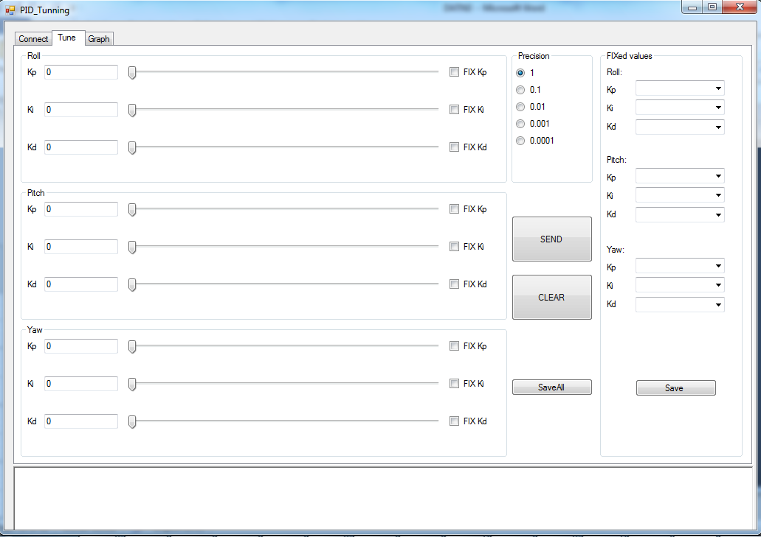

HÌNH 2.5.2.1 Giao diện phần mềm PID_Tunning

# Kết luận

Việc tiến hành thử nghiệm vẫn đang được tiến hành. Tuy nhiên, việc dò các thông số cho bộ điều khiển tốn nhiều thời gian và vẫn chưa mang lại được nhiều kết quả, bởi các hạn chế về độ chính xác của mô hình được chế tạo và do không đủ các phương tiện cần thiết.

Thông qua đồ án này, tôi đã thu được các kinh nghiệm quí báu trong việc mô phỏng ổn định động học cho quadrotor nói riêng và các thiết bị bay nói chung. Các số liệu đo đạc và các chương trình được xây dựng sẽ là cơ sở để hoàn thiện hơn sản phẩm này trong tương lai.

# TÀI LIỆU THAM KHẢO

1. George E. , Control System Design Guide, 3rd ed., Elsevier Academic Press, 2004.
2. Michael V. Cook, Flight Dynamics Principles: A Linear Systems Approach to Aircraft Stability and Control, 3rd ed., Elservier Academic Press, 2013.
3. Steven T. Karris, Introduction to Simulink with Engineering Applications, 2nd ed., Orchard Publications, 2008.
4. Katsuhiko Ogata, Modern Control Engineering, 5th ed., Pearson Education, 2010.
5. Tomas Jiinec, Stabilization and Control of Unmanned Quadcopter, Master Thesis, Lulea University of Technology, Czech, May 30 2011.
6. Jorge Miguel Brito Domingues, Quadrotor prototype, Master Thesis, Universidade Tecnica de Lisboa, Portugal, 2009.
7. Menno Wierema, Design, implementation and flight test of indoor navigation and control system for a quadrotor UAV, Master of Science Thesis, Delft University of Technology, Germany, Dec 11 2008.
8. Aditya Sreekuma, P. Hithesan, M. Krishna Anand, Design and implementation of the closed loop control of a quad rotor UAV for stability, Project report, Amrita school of Engineering, Coimbatore, May 2011.
9. Michael David Schmidt, Simulation and Control of a quadrotor unmanned aerial vehicle, Master Thesis, University of Kentucky, USA, 2011.
10. ‘Quadcopter’ n.d., Wikipedia, viewed June 3 2014, http://en.wikipedia.org/wiki/Quadcopter
11. Dr. Jy-Cheng Jeng, Linearization of Nonlinear Models, viewed June 3 2014, http://www.cc.ntut.edu.tw/~jcjeng/Linearization.pdf
12. Hanspeter Schaub, John L. Junkins, Analytical Mechanics of Aerospace Systems, 2002.
13. Alfred Gessow, Aerodynamics of the Helicopter, Frederick Ungar Publishing Co., 1985.